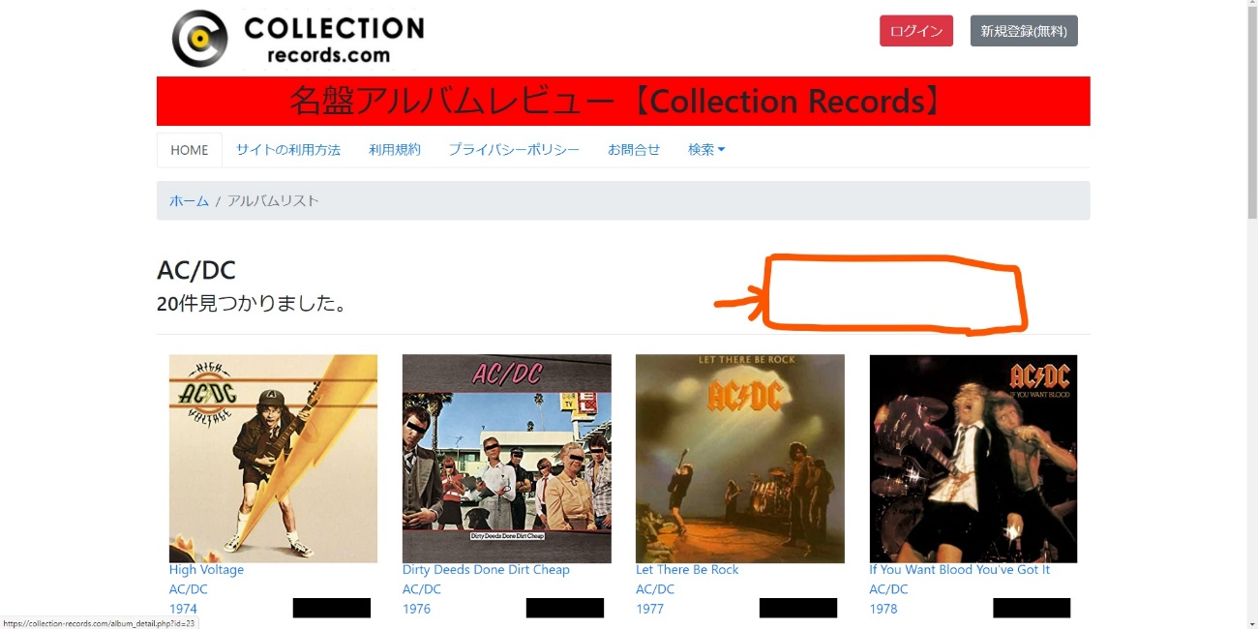

赤枠で囲った部分に、「AC/DCの記事へ」というリンクを貼る。

例えば「acdcblog.php」が作成、サーバーにアップロードされていれば、

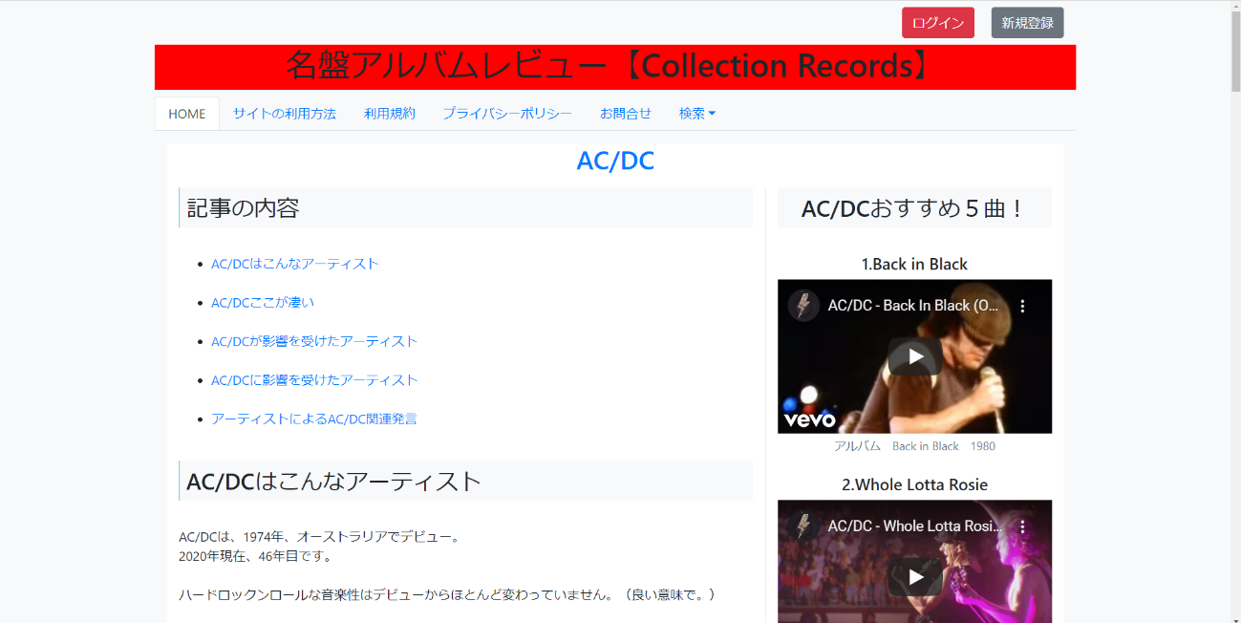

このようなページに飛ぶ。（これは私が作成したものです。）

そのアーティストのblog.phpがサーバーにアップロードされていなければ、
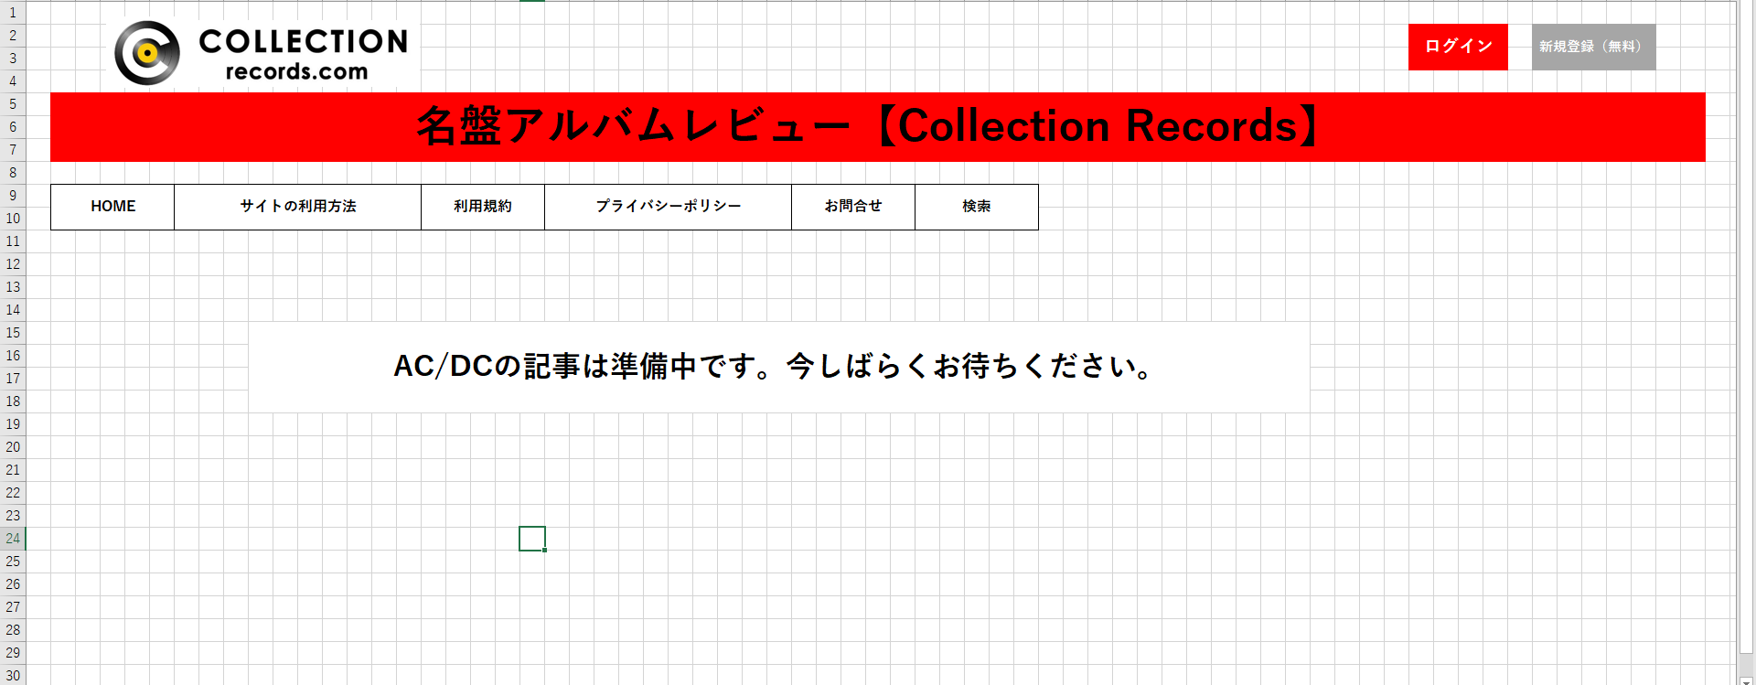

このようなページに飛ぶ。

作成していただきたいのは、一番初めのリンクを貼る箇所と、上記の「準備中」のページです。

